РЕГЛАМЕНТ

ЗА УЧАСТИЕ В УЧЕНИЧЕСКА МОБИЛНОСТ ПО ПРОГРАМА ЕРАЗЪМ+ 2025/2026 г.

- ТЕМА НА МОБИЛНОСТТА:
„Самостоятелно учене и професионално развитие: Пътят към успешното бъдеще на учениците“

- МЯСТО НА ПРОВЕЖДАНЕ: Паралия, Гърция;
Platon Schools - Katerini
Primary and Secondary Education
Период на провеждане: 22 юни – 1 юли 2026 г.
Участници: 14 ученици от V клас и 2-ма учители
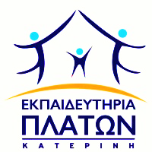
https://platon.edu.gr/en/

Мобилността включва:
9 нощувки в хотел 3* с 3 хранения на ден: закуска в 8:00, обяд в 13:00, вечеря в 19:00;
Транспорт – автобус;
Училищна програма (занятия на английски език и културни дейности);
Тематична културни визити в Гърция.
- ЦЕЛИ НА МОБИЛНОСТТА:
Проектът има за цел да предостави на учениците възможност за развитие на техните знания, умения и самостоятелност в обучението чрез участие в международна мобилност.
- Мобилността цели да подпомогне учениците в придобиването на умения за самостоятелно учене и критично мислене, които ще бъдат от съществено значение за тяхното бъдеще в глобализирания свят.
- Чрез участието в програма, насочена към професионалното развитие, учениците ще придобият знания и умения, които ще им помогнат да се ориентират към успешни кариерни възможности и ще ги подготвят за изискванията на съвременния трудов пазар.
- Мобилността е в съответствие с основните европейски ценности като солидарност, равенство и устойчиво развитие. Участието в международни програми ще насърчи учениците да се ангажират с гражданска и социална отговорност.
- Проектът цели да стимулира разширеното разпознаване и уважение към различните култури и идентичности в рамките на Европейския съюз. Учениците ще бъдат запознати с принципите на европейското гражданство, мобилността и мултикултурализма, като част от по-широкото разбиране за тяхното място в глобалното общество.
- Чрез участието в мобилността учениците ще се запознаят с важността на междукултурния обмен и възможността за международно сътрудничество в различни професионални и академични сфери, като укрепват своето бъдеще в Европа.
- Участието в мобилността ще помогне на учениците да подобрят своите езикови умения, което е важен аспект на личностното им и професионалното развитие, като същевременно се насърчава използването на английския език като общ европейски комуникационен език.

- КРИТЕРИИ ЗА УЧАСТИЕ:
- Ученици, завършили IV клас и продължаващи обучението си в V клас - 6 ОУ “Граф Игнатиев” през учебната 2025/2026 г.
- Ученици с добро владеене на английски език.
- Спазване на правилника на училището през учебната 2025/2026 година.
- Осъзнатост, ангажираност и готовност за участие в програмата.
- Активно участие в учебния процес по време на мобилността и създаване на проекти и презентации, които да се представят в 6 ОУ “Граф Игнатиев”.

- НЕОБХОДИМИ ДОКУМЕНТИ ЗА УЧАСТИЕ:
- Приложена оценка за годишен успех за учебната 2024/2025 година.
- Подадено заявление за участие с подписи от двамата родители/настойници.
- Банкова сметка на родител/настойник, където да бъдат преведени командировъчни за учениците
Одобрените кандидати трябва да представят медицинско удостоверение за здравословното си състояние, както и декларация за даване на съгласие от родителите за пътуване на детето в чужбина.

- ПРОЦЕДУРА ПО ПОДБОР:
Кандидатурите ще бъдат разгледани от комисия, която ще оценява кандидатите въз основа на:
- Годишни оценки от учебната 2024/2025 г.
- Резултати от теста по английски език, който ще се проведе на територията на училището.
- Спазване на правилника на училището. При открити нарушения на правилата за поведение през учебната 2025/2026 г. ще се отнемат точки съгласно предварително зададена скала.
При наличие на голям брой кандидати с равен общ резултат (след сумиране на точките по всички критерии), ще бъде проведен втори писмен изпит по английски език.
Разходи:
Всички разходи, свързани с пътуването, настаняването и ежедневните нужди (закуска, обяд и вечеря) ще бъдат покрити от програма Еразъм+. На учениците ще бъдат предоставени и джобни пари в размер на 10 € за всеки ден.

- ИНФОРМАЦИЯ ЗА УЧИЛИЩЕТО ПАРТНЬОР:

Основната цел на образователната институция е прилагането на цялостен (холистичен) подход към образованието. В тази връзка учениците се обучават така, че да се развиват като завършени личности, способни да се справят с предизвикателствата на живота.
Мисията на училището не се ограничава единствено до подготовката на бъдещи специалисти, а включва и изграждането на ценностна система, формирането на характер и възпитаването на младите хора в дух на хуманност, култура и морални принципи.
Образователните институции „Платон“ съчетават традицията с иновациите, като чрез активно участие в съвременни и водещи европейски програми допринасят за изграждането на ученици с изразено национално самосъзнание и едновременно с това с развита европейска култура. По този начин те подготвят младите хора да отговорят успешно на изискванията на съвременното общество.

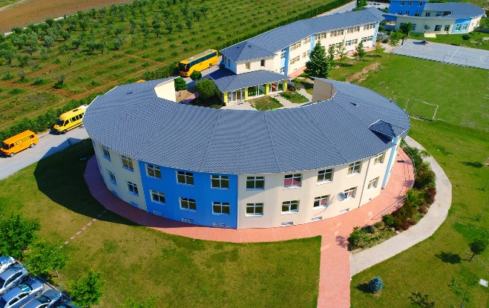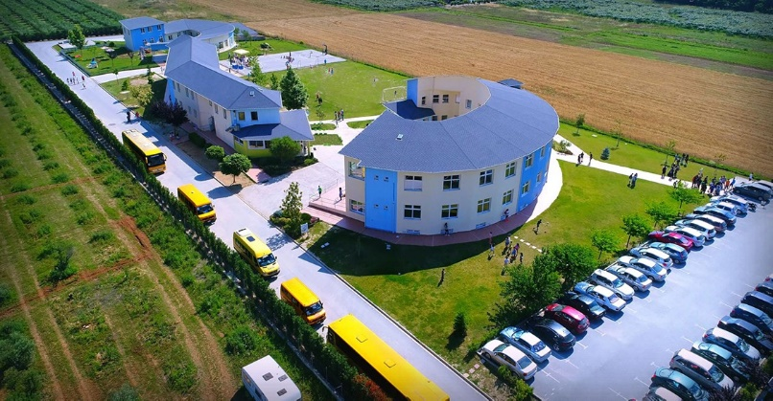

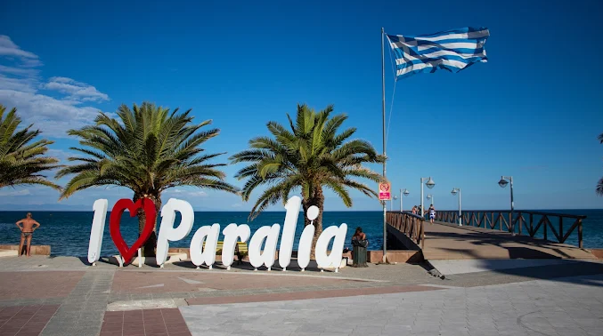
- ПРОГРАМА
(подлежи на промяна, ако се наложи)
📅 Понеделник, 22/06/2026
Пристигане и настаняване в хотела
Свободно време за почивка и отдих
📅 Вторник, 23/06/2026
Сутрин: Посещение на училище Platon
Опознавателна обиколка на училището
Тиймбилдинг с гръцки ученици
Творческа работилница (рисуване, занаяти или разказване на истории на английски език)
Следобед: Екскурзия до Солун
Посещение на центъра на града
Разглеждане на обекти от световното наследство на ЮНЕСКО
Връщане в хотела за вечеря
📅 Сряда, 24/06/2026
Целодневна екскурзия до манастири - Метеора (обект на ЮНЕСКО)
Осигурен пакетиран обяд за всички участници
Връщане в хотела около 19:00 ч. за вечеря
📅 Четвъртък, 25/06/2026
Сутрин: Дейности в училище Platon
Езикови игри и работилница на английски език
Запознаване с гръцката култура и традиции (интерактивна сесия)
Следобед: Посещение на град Катерини – административен център на региона (8 км от хотела)
Разходка из централния площад и търговската зона
Връщане в хотела за вечеря
📅 Петък, 26/06/2026
Целодневна екскурзия до термалните бани Позар и водопадите в Едеса
Осигурен пакетиран обяд
Връщане в хотела около 18:00 ч. за вечеря
📅 Събота, 27/06/2026
📅 Неделя, 28/06/2026
Свободни дни за почивка, плаж или по желание – групови игри и дейности, организирани от придружаващите учители
📅 Понеделник, 29/06/2026
Сутрин: Посещение на училище
Следобед: Екскурзия до планината Олимп и близките исторически манастири
Връщане в хотела за вечеря
📅 Вторник, 30/06/2026
Денят може да бъде използван за допълнителни училищни дейности или като свободен ден, според предпочитанията
📅 Сряда, 01/07/2026
След закуска: Отпътуване и връщане към София
Очаквани резултати:
След завършване на мобилността учениците ще получат сертификат за участие и Europass mobility certificate - сертификат за компетенции. Тези документи ще подпомогнат бъдещото професионално развитие на участниците и тяхното по-добро представяне в академичния и професионалния свят.
Утвърдено от:
Савина Рангелова - Игнатова
/директор на 6. ОУ „Граф Игнатиев“/
===

СКАЛА ЗА ОЦЕНЯВАНЕ
- Английски език:

- * от 0 до 13 точки в тестовата работа - 0 състезателни точки;
- * от 14 до 23 точки в тестовата работа - 1 състезателна точка;
- * от 24 до 32 точки в тестовата работа - 2 състезателни точки;
- * от 33 до 38 точки в тестовата работа - 3 състезателни точки;
- * от 39 до 49 точки в тестовата работа - 4 състезателни точки;
- * от 50 до 59 точки в тестовата работа - 5 състезателни точки;
- * от 60 до 65 точки в тестовата работа - 6 състезателни точки.

- Забележки:
  - Няма забележки: 4 точки
  - Една забележка: 3 точки
  - Две забележки: 2 точки
  - Три забележки: 1 точки
  - Повече от три забележки: 0
- Годишен успех на учениците от 2024/2025 г. :
  - (6.00): 5 точки
  - (5.75): 4 точки
  - (5.50): 3 точки
  - (5.25): 2 точки
  - (5.00): 1 точка
  - (4.75): 0 точки
  - (4.50): 0 точки
  - (4.25): 0 точки
  - (4.00): 0 точки
  - (по-малко от 4.00): 0 точки
Максимален брой точки: 15 състезателни точки

